1-Tableau comparatif des 3 modèles
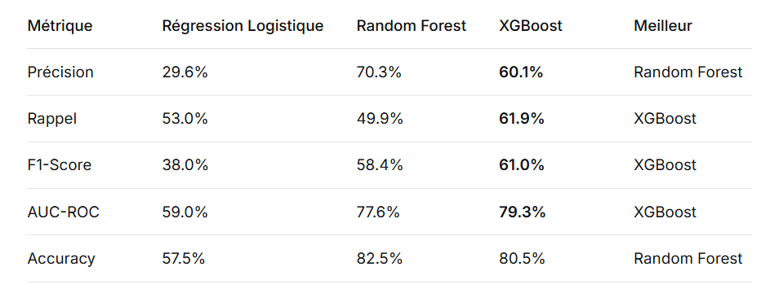

2-Analyse comparative
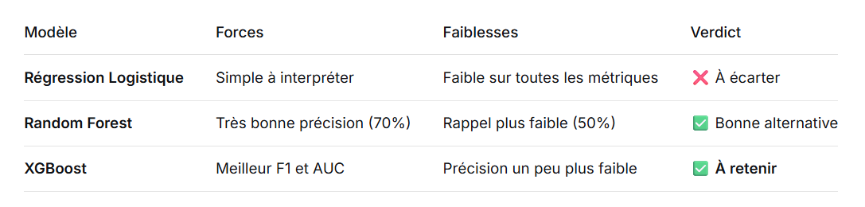

3-Explication du choix du modèle
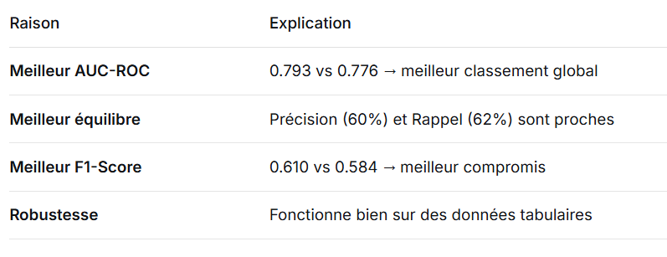
Je recommande d'utiliser XGBoost comme modèle final pour les raisons suivantes :
- Meilleure performance globale : AUC-ROC de 0.793
- Bon équilibre entre précision (60%) et rappel (62%)
- Adapté au contexte : Pour une institution de microfinance, le rappel (détection des défauts) est prioritaire
- Stabilité : Les performances sont cohérentes avec la validation croisée d'Aristide (AUC 0.786)

4-Limites à connaitre
- Le modèle n'est pas parfait : Il rate 38% des défauts
- Il refuse des bons clients : 3 002 bons clients sont refusés à tort
- À utiliser comme aide à la décision : Pas de décision automatique sans supervision humaine
- Données américaines adaptées : Le dataset source est américain, adapté au Cameroun

